实验二 使用HTML标记语言

一、实验目的

培养阅读HTML代码的能力

掌握HTML常用标记及其属性的用法；

能够利用HTML编写不规则的表格；

能够利用HTML编写常见的表单界面
二、实验内容

1. 用eclipse开发环境下，打开first.html页面文件，编写HTML代码完成以下设置要求：
①设置网页背景色为灰色(RGB值为：#f0f0f0)
②使用标题文字标记设置一级标题“HTML介绍”和二级标题“目录”，并在两者之间添加红色粗细大小为6的水平分隔线，一级标题“HTML”居中显示；
③使超链接标记<a> 实现目录与正文之间的页面内跳转；
④设置“第1部分 详细介绍”正文，字体为隶书并添加下划线；
⑤使用无序列表标志<ul>设置“第2部分 语言特点”四个特点，使用空心圆点列表符号；
⑥设置“第3部分 发展历史”正文，加粗，倾斜。
效果如下：
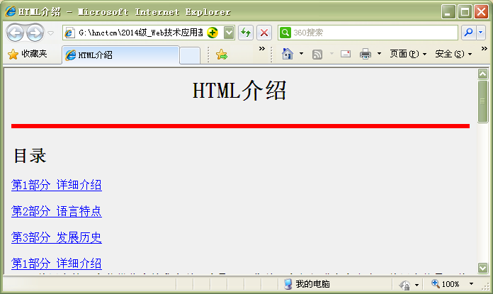

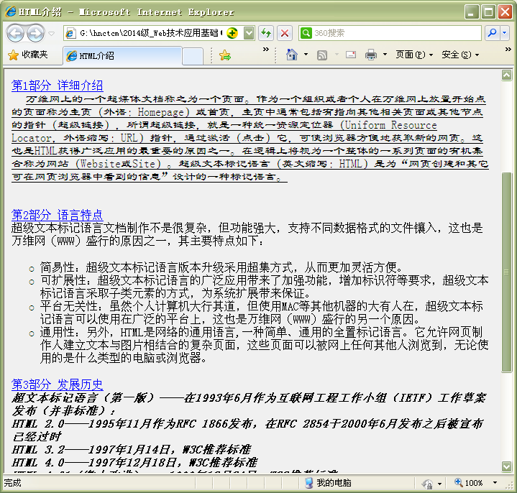
2．使用HTML表单标记用编写下列效果的网页。
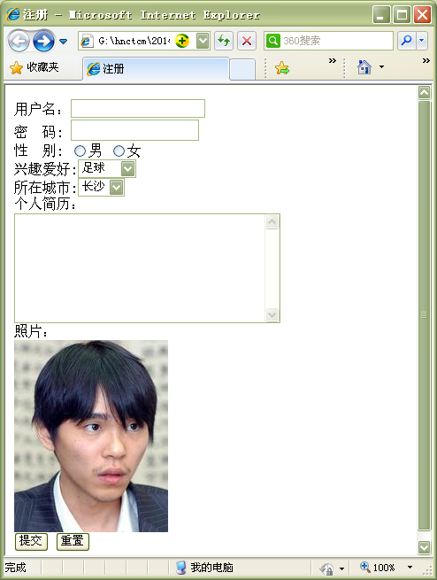

三、实验要求
1、HTML标记的使用可参看教材；
2、新建一个文件夹，以学号+姓名命名，将完成的两个HTML页面提交至作业服务器。

